**Охота на пушных животных**

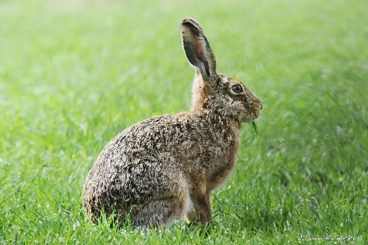Согласно Правилам охоты, со 2 ноября (первой субботы ноября) открывается одна из популярных охот в Беларуси – охота на пушных животных, которая продлится до 25 января 2025 г. (последнее воскресенье января).

В указанный период охотникам разрешено добывать зайца (русака и беляка), белку, куницу (лесную и каменную), норку американскую, ондатру и хорька лесного.

Охота на зайца-русака и зайца-беляка разрешена в светлое время суток как ружейным, так и безружейным способами.

Ружейная охота разрешается с подхода, из засады, загоном в светлое время суток на животных любого пола и возраста. Допускается применение гладкоствольного охотничьего оружия с использованием патронов, снаряженных дробью, а также охотничьих собак всех пород.

Безружейная охота в этот же период разрешается с использованием борзых собак и ловчих птиц.

Ружейная охота на другие вышеперечисленные виды пушных животных разрешена в светлое время суток с подхода, в том числе с охотничьими собаками всех пород, кроме борзых. Разрешенными орудиями при ружейной охоте являются нарезное охотничье оружие с дульной энергией пули от 400 до 1500 джоулей; гладкоствольное охотничье оружие с использованием патронов, снаряженных дробью.

При безружейной охоте разрешено применять капканы и ловушки (кроме петель).

Напоминаем, что незаконная добыча диких животных влечет административную или уголовную ответственность, также обязанность возмещения причиненного вреда окружающей среде (за одного незаконно добытого зайца придется возместить вред в размере 20 базовых величин).

Кроме того, Новогрудская межрайонная инспекция охраны животного и растительного просит Вас быть рациональными потребителями природных ресурсов, не оставаться в стороне и не быть равнодушными к проблемам сохранения и приумножения природных богатств. Если Вы располагаете информацией о совершенных, совершаемых или готовящихся фактах нарушений природоохранного законодательства, просим сообщить об этом на круглосуточные телефоны «доверия» по номерам: 8 (01597) 4-53-83, 8 (0152) 33-70-10, 8 (017) 39-00-000, 8 (033) 333-6-000.

**Беспалый**